Découvrez le patinage récréatif pour adulte avec le CPA des Vallées de Val-des-Monts !!!
www.cpadesvallees.com

Reconnu par:
Patinage Adulte
Jeudi – 50 minutes
17h30-18h00 – cours
18h00-18h20 – pratique libre
6 cours

Le C.P.A. des Vallées célébrera sa 22e saison de patinage en septembre 2023. Cette année
le C.P.A. des Vallées a le plaisir d’offrir des cours de Patinage pour adulte (16+).

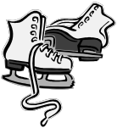

Pourquoi prendre des cours de patinage ?
✓ Pour apprendre à patiner
✓ Pour perfectionner son coup de patin et pour d’autres sports (ringuette, hockey)
✓ Tout simplement parce qu’on aime patiner
✓ Pour faire du patinage son sport ou sa passion!
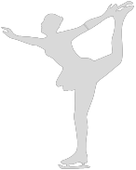

Les cours débutent :
20 janvier au 24 février

Information :
cpadesvallees@gmail.com
C.P.A. des Vallées
5, Chemin du Manoir
Val-des-Monts, QQ
J8N 7E8

Formulaire d'inscription
Hiver 2024
Prénom : | Nom:
Adresse :
Code postale : | Ville :
Date de naissance : | Age :
Courriel :
Contact en cas d’urgence
Prénom :
Nom :
Téléphone :
Signature | Signature
☐ Je n’autorise pas la prise de photo
Session | Adulte
25 janvier au 29 février 2024 | 100$

Aucun remboursement après le 31 janvier 2024. Les frais d’adhésion à Patinage Canada (50$) ne sont pas remboursables.
CPA des Vallées
RÈGLEMENTS GÉNÉRAUX
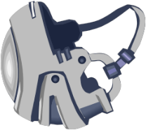
• Le port du casque certifié CSA est obligatoire
• Des mitaines ou des gants doivent être portés en tout temps sur la glace.

RESPONSABILITÉ

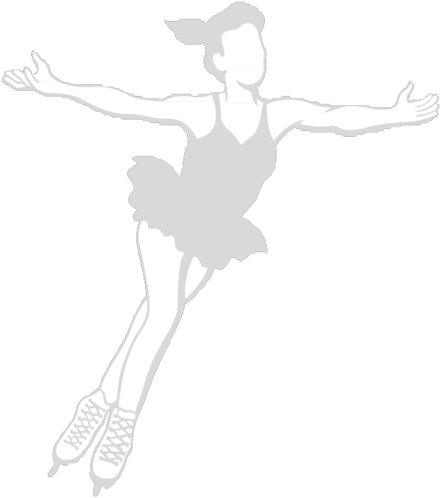
Patinage Canada et le Club de Patinage Artistique des Vallées de Val-des-Monts se dégagent de toutes responsabilités en cas de blessures, accidents, de pertes ou vol qui peuvent survenir durant la saison.

www.cpadesvallees.com
